Universidad de Lima

Facultad de Ingeniería y Arquitectura

Carrera de Ingeniería de Sistemas



**Documento de Especificación de Requisitos**

**Sprint 0**

**Castañeda Haro, Carlos Enrique (20161905))**

**Ramírez Chan, Alonso Kaloc (20142171)**

**Ramón Zuta, Jorge Luis (20161200)**

**Razzo Rosas, Gianpierre Renato (20162438)**

Lima – Perú

2019

**Índice**

**Introducción** **5**

Propósito **5**

Ámbito del Sistema **5**

Definiciones, Acrónimos y Abreviaturas **5**

Visión General del Documento **6**

Descripción General **6**

Perspectiva del Producto **6**

Funciones del Producto **6**

Características de los Usuarios **7**

Restricciones **7**

Suposiciones y Dependencias **7**

Requisitos Futuros **7**

Requisitos Específicos **7**

Interfaces Externas **8**

Funciones **10**

Restricciones de Diseño **10**

Atributos del Sistema **10**

Apéndices **10**

**Matriz de Trazabilidad** **11**

Caso de uso de Negocio (CUN) **11**

Caso de Uso de Sistemas (CUS) **12**

Jugar **12**

Seleccionar nivel **12**

Mover personaje **12**

Saltar **13**

Disparar arma **13**

Coger arma **13**

Pausar juego **14**

Resumir juego **14**

Volver al menú principal **14**

Editar opciones **15**

Gestionar música **15**

Limpiar puntaje **15**

Salir **16**

Guardar Datos **16**

Diagrama de clases **19**

Estimación de esfuerzo **20**

UUCW - Peso de Actores **20**

UUCW - Pesos de CUS **20**

TCT - Factor de Complejidad Técnica **21**

ECF - Factor de Complejidad Ambiental **22**

Calendario del proyecto **23**

Product Backlog **24**

**Riesgos del proyecto** **29**

ANEXOS **31**

**Indice de Figuras**

Ilustración 1: Mockups 9

Ilustración 2: CUN 10

Ilustración 3: CUS Jugar 11

Ilustración 4: CUS Seleccionar nivel 11

Ilustración 5: CUS Mover personaje 11

Ilustración 6: CUS Saltar 12

Ilustración 7: CUS Disparar arma 12

Ilustración 8: CUS Coger arma 12

Ilustración 9: CUS Pausar juego 13

Ilustración 10: CUS Resumir juego 13

Ilustración 11: CUS Volver al menú principal 13

Ilustración 12: CUS Editar opciones 14

Ilustración 13: CUS Gestionar música 14

Ilustración 14: CUS Limpiar puntaje 14

Ilustración 15 CUS Salir 15

Ilustración 16 CUS Guardar Datos 15

Ilustración 17: CUS General 15

Ilustración 18: Diagrama de actividades 17

Ilustración 19: Diagrama de Clases 18

Ilustración 20 Factor de Peso Actores 18

Ilustración 21 Factor de peso CU 19

Ilustración 22 Factores de Peso Técnicos 20

Ilustración 23 Factores de Peso Ambientales del Equipo 21

Ilustración 24 Resultados 21

Ilustración 25: Diagrama de Gantt 22

Ilustración 26 Riesgos del proyecto 23

Ilustración 27 Mapa de Calor de Riesgos 23

**ANEXOS**

Anexo A. FLUJO DE NAVEGACIÓN DE PANTALLAS 25

Anexo B. PROYECT CHARTER 26

Anexo C. DOCUMENTO VISION 28

# Introducción

Este documento es una Especificación de Requerimientos de Software (ERS) del videojuego The Defender. El contenido ha sido elaborado por todos los participantes de este proyecto y bajo la estructura del estándar IEEE 830.

# Propósito

Este documento tiene como objetivo dar a conocer, de manera clara y precisa, todas las funcionalidades, requerimientos y restricciones que se tomarán en cuenta al momento de realizar el desarrollo de este videojuego. Para que exista un mayor impacto en su implementación, el documento en cuestión debe ser compartido a los participantes de este proyecto y a los usuarios finales que lo utilizarán; es por esto que también estará sujeta a cambios, ya que el aporte del equipo y usuarios puede ayudar a mejorar y optimización de este proyecto.

# Ámbito del Sistema

El sistema a desarrollar al ser un videojuego, en primera instancia debe captar la atención del jugador, por lo tanto, uno de los elementos más llamativos debería ser el nombre. El videojuego tendrá como nombre: “The Defender”, pues además de ser un elemento llamativo también es fácil de recordar.

Por otro lado, nuestro sistema solo estará disponible para PC y no contará con modo multijugador en línea.

Además se implementarán estilos del personaje y nuevos mapas, los cuales podrán ser utilizados por el usuario cuando alcance a completar niveles de juego, de tal forma que exista interés hacia el videojuego The Defender y se genere fidelidad por parte de los usuarios.

# Definiciones, Acrónimos y Abreviaturas

* Usuario: Persona que juega al videojuego.
* UI: Interfaz de usuario.
* Sprite: Una imagen en mapa de bits.
* ERS: Especificación de requisitos de software.

# Visión General del Documento

Este documento cuenta con 4 secciones. La primera sección describe el propósito de este documento, así como el ámbito en el que el videojuego está involucrado. En la segunda sección se brinda una descripción general de lo que será el videojuego, sus funciones principales y las restricciones que afectan al desarrollo. Por último, en la tercera sección se definen los requisitos específicos que deberá satisfacer el sistema.

# Descripción General

“The defender” es un videojuego de disparos en 2 dimensiones, en donde el jugador tendrá que eliminar a los enemigos y coger unas cajas que te proporcionarán armas y aumentarán tu puntaje. Las armas aparecerán en posiciones aleatorias del mapa y proporcionarán de igual manera, diferentes tipos de armas.

En cuanto a los enemigos, estos aparecerán desde la parte superior de la pantalla, y se moverán de izquierda a derecha cambiando de dirección cada vez que colisione con alguna pared. Existirán diferentes enemigos cada uno con diferentes características (salud, velocidad, etc.).

# Perspectiva del Producto

El videojuego “The defender” estará diseñado para que sea compatible los diversos dispositivos utilizados por los usuarios, ya que solo podrá ser descargado e instalado en computadoras. Por otro lado, este videojuego será desarrollado de tal forma que no se genere dependencia de servicios externos, como por ejemplo, bases de datos o servicios web, y se vuelva totalmente independiente de otras aplicaciones.

# Funciones del Producto

* UI intuitiva.
* Jugabilidad de fácil aprendizaje.
* Informe sobre la partida jugada.
* Tutorial del juego.
* Guardar progreso.

# Características de los Usuarios

El sistema está destinado especialmente a todo el público de cualquier edad ya que no contiene animaciones violentas en grandes rasgos, además de tener experiencia en juegos de disparos y plataformas.

# Restricciones

* El videojuego será desarrollado con el motor Unity.
* El videojuego solo será programado en lenguaje C#.
* Se diseñará sprites utilizando la técnica de pixel Art.
* El soundtrack del juego deberá poderse utilizar como un loop.

# Suposiciones y Dependencias

El videojuego será diseñado para jugar solamente con el teclado, la compatibilidad con mandos no entrará como requisito indispensable a la hora del desarrollo.

# Requisitos Futuros

Estos requisitos mencionados son los que se irán analizando, simulando y evaluando para la implementación de los mismos a largo plazo, siempre y cuando se haya desarrollado y ejecutado los requisitos principales en primera instancia.

* Implementación para otras plataformas como dispositivos móviles.
* Implementación de tienda interna de Power-Ups.
* Diseño de más niveles.
* Implementación de una ScoreBoard Global.

# Requisitos Específicos

A continuación se mencionan los requisitos específicos para nuestro juego “The defender”, a un nivel de detalle suficiente y entendible, lo más importante de todo es el aseguramiento de la jugabilidad, que sea fácil y sencilla para nuestros gamers.

**Esenciales:**

* RE1: Movilidad del jugador con las arrowkeys (de izquierda a derecha).
* RE2: Implementación de salto del jugador.
* RE3: Implementación de sistema generador de armas aleatorias.
* RE4: Implementación de sistema de disparos para el jugador.
* RE5: Generador de enemigos aleatorios.
* RE6: Sistema de salud integrado a los jugadores, enemigos (si los enemigos tocan al jugador, este muere).
* RE7: Sistema de daño integrado a los jugadores (cada vez que haga uso de un arma) y enemigos.
* RE8: Implementación de sistema de puntuación (score por partida, highScore).
* RE9: Animaciones de los personajes (Idle, movimiento, salto, muerte).
* RE10: Menú de pausa con la capacidad de regresar al menú principal (no será posible reanudar la partida una vez regresado al menú principal).
* RE11: Menú de opciones donde sea posible activar/desactivar música, limpiar datos.
* RE12: Diseño mínimo de 3 niveles.
* RE13: Diseño de sprites de tipo pixelArt.
* RE14: Transiciones entre cambio de pantallas.
* RE15: Efectos de sonido.
* RE16: Implementación de modo de diseño de mapas personalizados
* RE17: Implementación de guardado y edición de los mapas personalizados
* RE18: Implementación de un modo multijugador en línea.

**Opcionales:**

* RO1: Customización de controles de juegos.
* RO2: Disponibilidad del juego en varios idiomas, principalmente español e inglés.
* RO3: Disponibilidad para cambiar la resolución de pantalla del juego.
* RO4: Modo de juego multijugador local.

# Interfaces Externas

**Pantalla principal:**

* Habrá un botón que permita ir a la pantalla de selección de mapa para poder jugar. (Play
* Habrá un botón que permita ir a la ventana de opciones para poder activar/desactivar sonido o reiniciar los datos del juego. (Options)
* Habrá un botón para poder cerrar el juego (Quit) el cual está indicado con la línea roja no 1.

**Pantalla de selección de mapa:**

* Existirá una imagen en la cual se muestre el mapa el cual el jugador va a seleccionar y se podrá cambiar de mapa con unos botones triangulares situados a los laterales de la imagen.
* Debajo de la imagen habrá un botón para poder empezar el juego. (Start)
* Habrá un botón situado en la parte más baja de la pantalla el cual tendrá la funcionalidad de retornar al menú principal. (Cancel)

**Pantalla de Juego**

* El puntaje se mostrará en la parte superior de la pantalla, así como también el botón de pausa (Pause).
* En medio del juego existirá la posibilidad de poder pausar el juego ya sea dando click a un botón (Pause) o presionando una tecla.

**Pantalla de Pausa**

* En esta pantalla habrá un par de botones en donde se pueda reanudar el juego (Resume) o regresar al menú principal respectivamente (Main Menu).
* También mostrará el record de puntuación y la puntuación actual del juego.

**Pantalla de Opciones:**

* En esta pantalla se podrá activar o desactivar la música por medio de un botón. (Music)
* También se podrá borrar todos los datos del puntaje. (Reset Score)
* Habrá un botón que permitirá retornar al menú anterior que es el menú principal. (Back)

**Pantalla de Game Over (Línea roja no 2):**

* Mostrará el puntaje que se obtuvo en la partida y el máximo puntaje, en caso que el puntaje obtenido en la partida sea mayor al máximo puntaje, este se actualizará.
* Habrá un botón para volver a jugar (Retry?).
* Habrá un botón para regresar al menú principal (Main Menu).

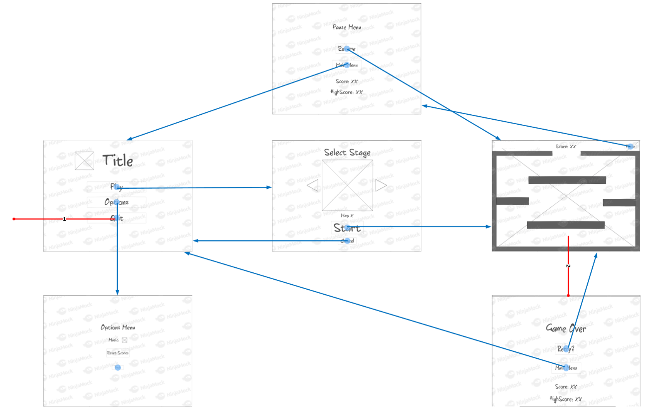

*ANEXO A. FLUJO DE NAVEGACIÓN DE PANTALLAS

# Funciones

* Se permitirá la movilidad del jugador incluyendo el salto.
* Tecla reservada para usar las armas.
* Tecla reservada para realizar pausa al videojuego.
* Daño provocado por cada arma, cabe resaltar que cada arma tendrá diferentes características como por ejemplo el daño que genera a los enemigos.
* Movilidad aleatoria por cada enemigo, teniendo en cuenta el diseño del mapa.
* El juego tendrá un soundtrack que sonará durante toda la partida y mientras uno se encuentre en el menú.

# Restricciones de Diseño

Los requisitos mínimos del juego son:

* Sistema operativo Windows XP, Linux o Mac
* Procesador de 1.2 Ghz
* Memoria RAM de 512MB
* DirectX 8
* 100MB de espacio libre de almacenamiento

*Será necesario contar con un teclado

# Atributos del Sistema

El juego no almacenará datos sensibles de los usuarios por lo que no contará con altos niveles de seguridad.

La portabilidad del juego será posible por medio de una memoria pues solo es necesario transportar el ejecutable a cualquier otra PC.

# Apéndices

Con respecto a la inversión de este proyecto, hemos realizado cálculos estimados, dentro de los cuales es importante resaltar que del mes inicial (mes 0, en el cual se realizarán las inversiones correspondientes) al quinto mes de la implementación no se generarán ingresos. Además, se considera que la popularidad del juego irá en aumento, por lo cual los ingresos irán en aumento cada mes (del sexto mes en adelante). Los resultados obtenidos para un tiempo de 20 meses es que el VAN posee un valor de 11,381 soles y una TIR del 14%, lo cual nos da a entender que desde el mes número 20 en adelante, se habrá subsanado la inversión inicial, se cubrirán los datos y de igual manera existirán utilidades (el desarrollo de este proceso está ubicado en el archivo Excel denominado “Estimación de Costos”).

# Matriz de Trazabilidad

A continuación, se presenta la matriz de trazabilidad de los requisitos del videojuego “The Defender”, esta tabla nos ayudara a relacionar los requisitos con los objetivos del proyecto, así como estar al tanto del cumplimiento e implementación de estos.

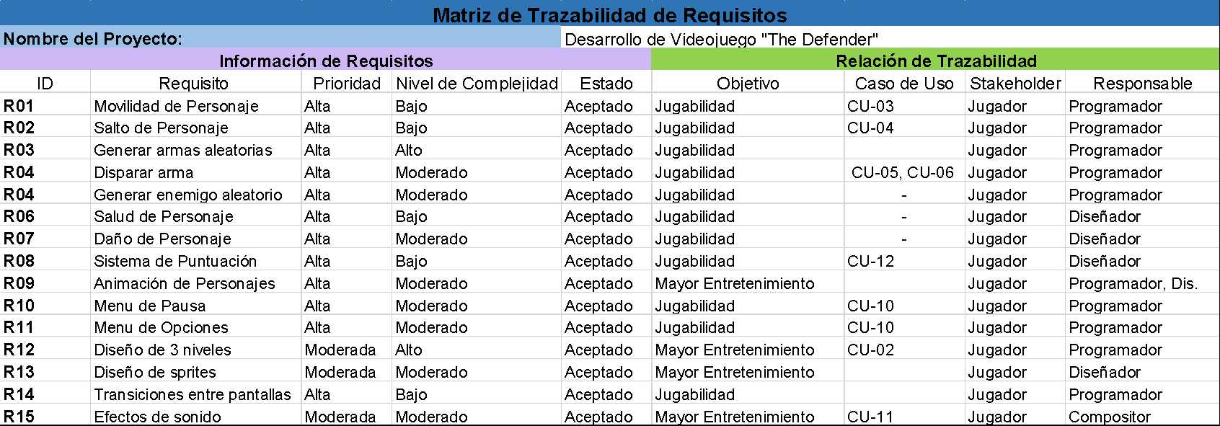

*Ilustración 2 Matriz de Trazabilidad*

# Caso de uso de Negocio (CUN)

Para realizar este diagrama es necesario recolectar las funciones a realizar por los usuarios y las características que van a tener cada una de ellas. Para realizar el CUN se ha tomado en cuenta que los usuarios puedan realizar modificaciones al momento de utilizar el videojuego en cuestión, con el fin de que sientan una mayor comodidad. El sistema a desarrollar al ser un videojuego, solo tendría un caso de uso que sería “Jugar” pues es la única función que realiza el usuario.

* Jugar: Este es el único CUN a utilizar, dentro del cual se desarrollarán todos los procesos necesarios para el funcionamiento del videojuego, en donde se consideran los procesos de inicio de juego, las modificaciones que el usuario podrá realizar antes, durante y después de la ejecución del juego y la finalización del juego.

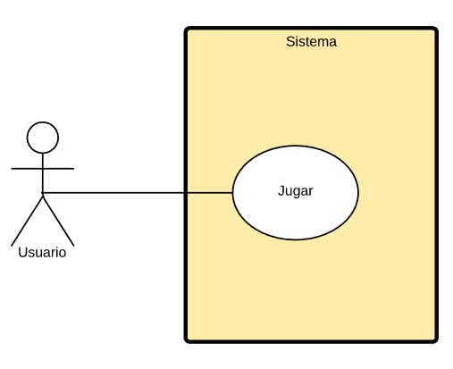



# Caso de Uso de Sistemas (CUS)

En los casos de Uso de Sistemas se mostrarán las acciones y reacciones del sistema desde el punto de vista del usuario.

# Jugar

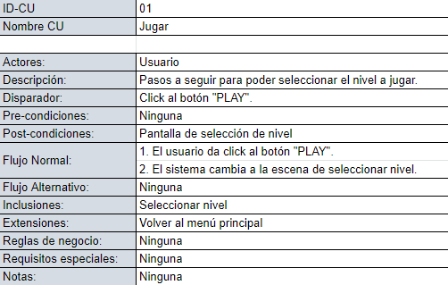

# Seleccionar nivel

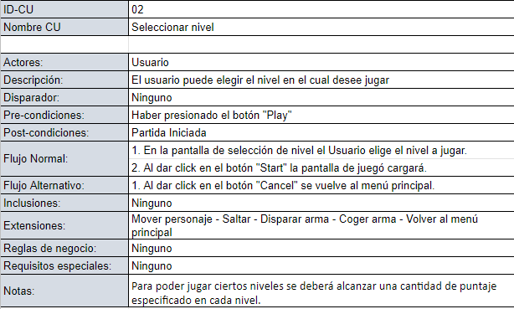

# Mover personaje

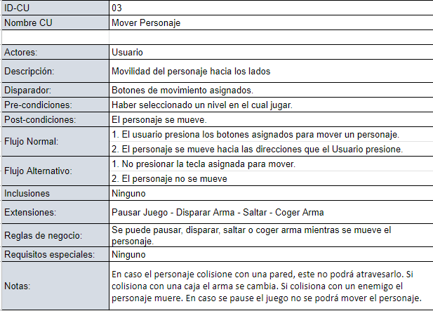

# Saltar

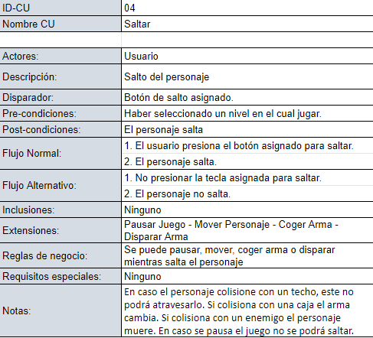

# Disparar arma

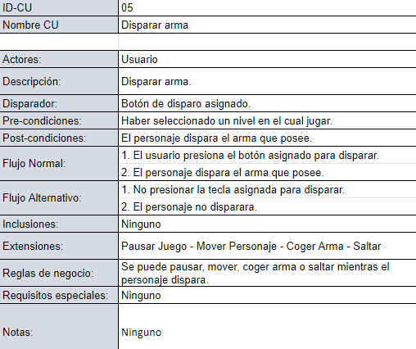

# Coger arma

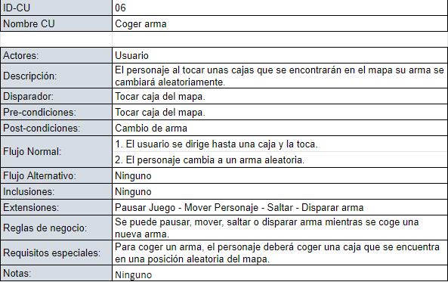

# Pausar juego

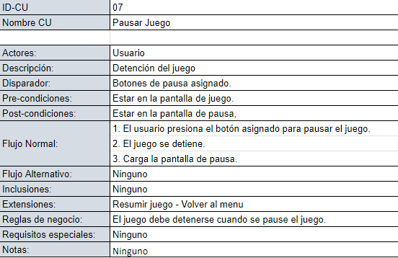

# Resumir juego

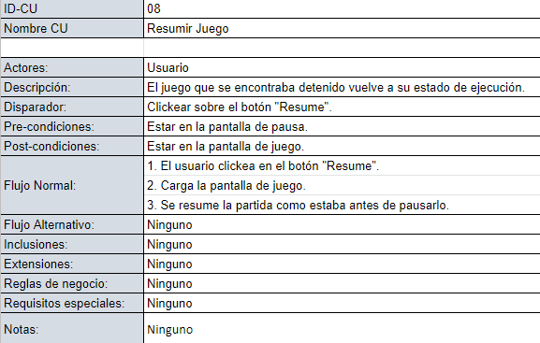

# Volver al menú principal

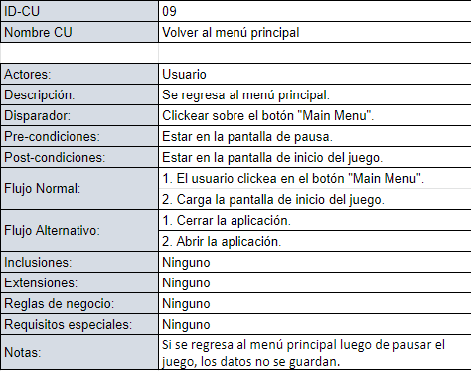

# Editar opciones

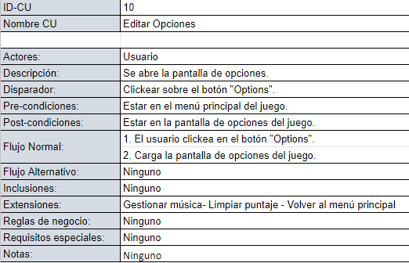

# Gestionar música

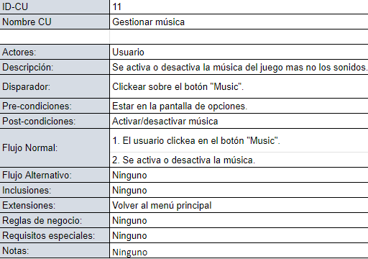

# Limpiar puntaje

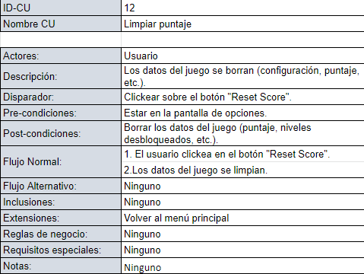

# Salir

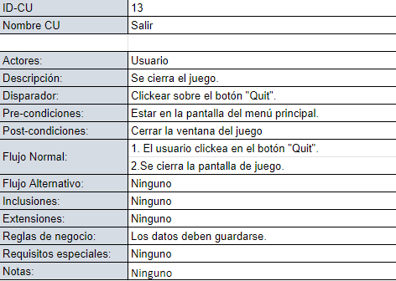

# Guardar Datos

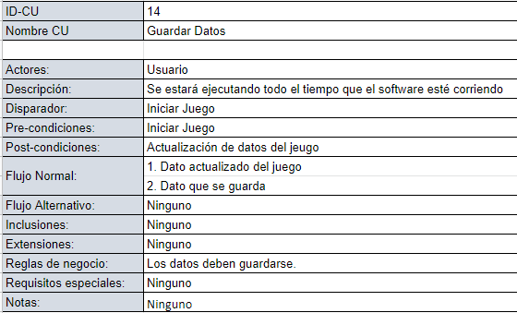

_______________________________DIAGRAMA CUS_________________________________

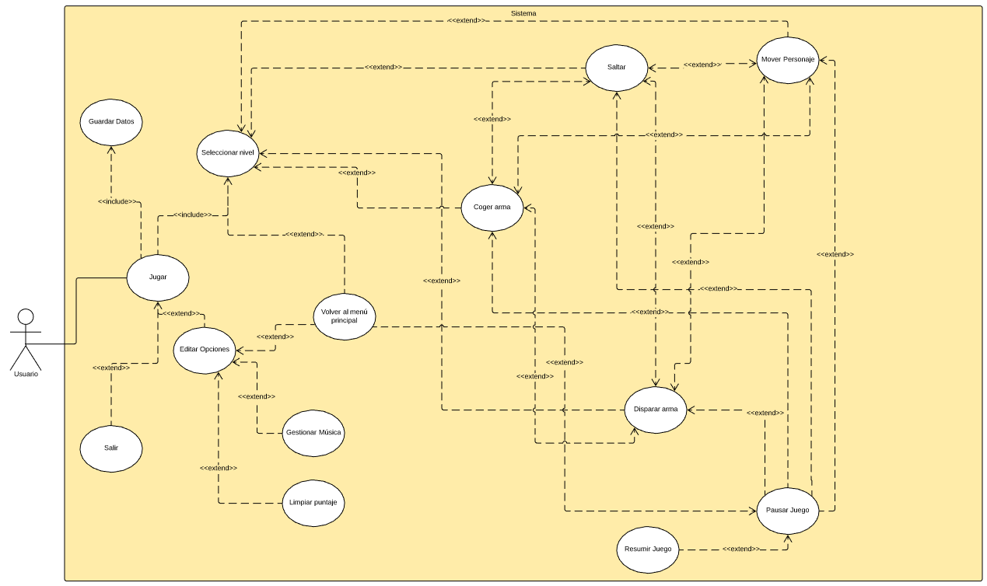

Cabe resaltar que, para dar un mayor detalle de qué tipo de flujo de trabajo siguen en conjunto todos los Casos de Uso de Sistemas, se ha realizado el siguiente Diagrama de Actividades:

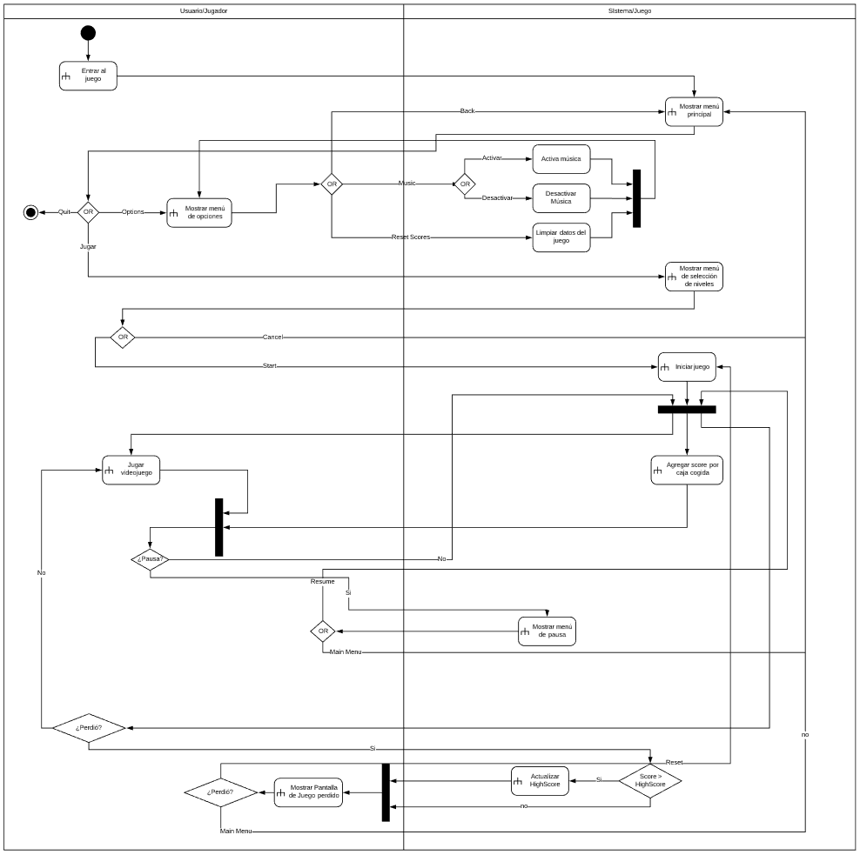

# Diagrama de clases

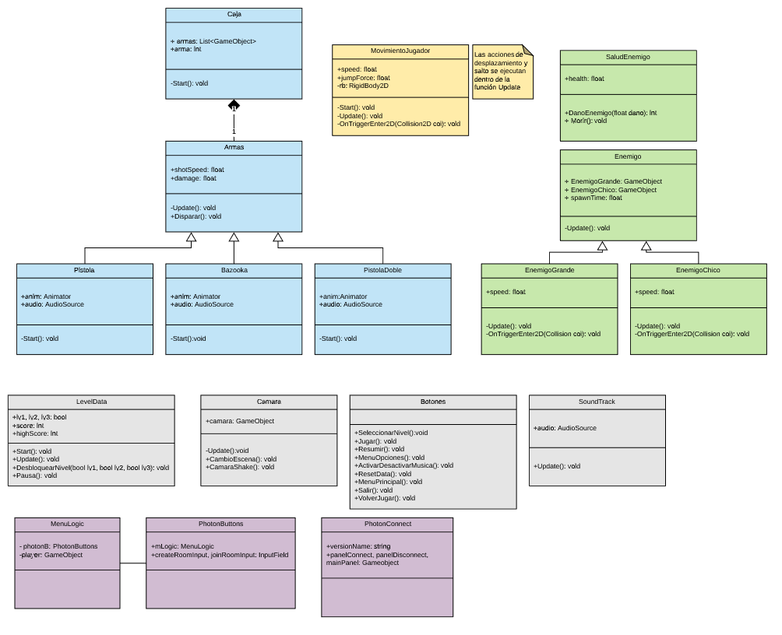

# Estimación de esfuerzo

# UUCW - Peso de Actores

Considerando que el software a desarrollar es un videojuego, los actores interactuarán directamente con una GUI. Por lo tanto, sólo hemos considerado un (1) actor complejo, si bien, un requisito opcional es la capacidad de jugar modo multijugador local, inicialmente solo se podrá jugar individualmente.

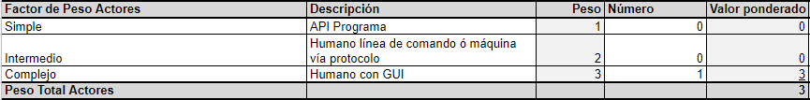

*Ilustración 21 Factor de Peso Actores*

# UUCW - Pesos de CUS

A continuación se detallarán porqué la categorización de los Casos de Usos en simples, intermedios y complejos:

* Simples: Casos de uso donde solo interviene una única entidad, su implementación involucra de 5 a menos clases y para que se ejecuten correctamente son necesarios 3 pasos o menos.
  + Seleccionar nivel: Dicho caso uso interactúa con diferentes escenas del juego, una a la vez, mas no con las entidades, es por este motivo que se lo considera como simple.
  + Saltar: Caso de uso que solo interactúa con el personaje.
  + Mover Personaje: Caso de uso que solo interactúa con el personaje.
  + Disparar arma: Dicho caso de uso solo interactúa con las armas.
  + Pausar Juego: Caso de uso que detiene el funcionamiento del juego. Es considerado como Caso de Uso simple porque para su funcionamiento solo se hace uso de la escena del juego mas no de las entidades que yacen en él.
  + Resumir Juego: Su funcionamiento, al igual que el caso de uso Pausar Juego, solo hace uso de la escena del juego mas no de las entidades que yacen en él.
  + Volver al menú principal: Caso de uso que solo interactúa con la escena de menú principal
  + Editar Opciones: Caso de uso que solo interactúa con la escena de menú principal.
  + Gestionar música: La música del juego es considerado como el soundtrack que suena durante el funcionamiento del software mas no los efectos de sonido, por lo tanto, solo se interactuará con este.
  + Limpiar Puntaje: Caso de Uso que interactúa con los puntos que obtiene el jugador, no interactúa directamente con este.
  + Guardar Datos: Caso de Uso que interactúa con los puntos que obtiene el jugador, no interactúa directamente con este.
  + Salir: Interactúa con el software completo como unidad.
* Intermedios: Casos de uso donde intervienen 2 o más entidades, su implementación involucra entre 5 y 10 clases y para que se ejecuten correctamente son necesarios entre 4 y 7 pasos.
  + Coger arma: Considerado como Caso de Uso intermedio pues el Jugador debe interactuar con las cajas para que este le asigne de manera aleatoria un arma.
* Complejos: Casos de uso donde intervienen 3 o más entidades, su implementación involucra más de 10 clases y para que se ejecuten correctamente son necesarios más de 7 pasos.

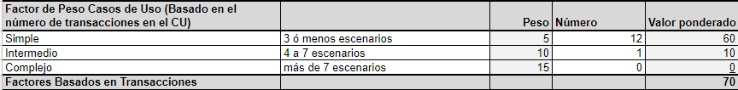

*Ilustración 22 Factor de peso CU*

# TCT - Factor de Complejidad Técnica

De acuerdo a los siguientes factores técnicos el equipo de desarrollo ha deliberado la importancia (número) de cada uno ellos en un rango del 1 al 5:

* T1: Sistema Distribuido: El videojuego solamente trabajará de modo local por lo que no se necesitará de un sistema distribuído.
* T2: Objetivos de Desempeño o Tiempo de Respuesta: Es sumamente importante que el videojuego tenga respuesta inmediata ante las acciones que realicen los jugadores para brindar una buena experiencia al usuario.
* T3: Eficiencia Usuario Final (online): El videojuego no tendrá funcionalidades en línea.
* T4: Procesamiento interno complejo: El videojuego no tendrá un procesamiento interno complejo, sólo son respuestas de tipo visual ante las acciones del usuario.
* T5: Código debe ser Reusable: Consideramos que el código debe ser reusable, no necesariamente en su totalidad, para futuras implementaciones.
* T6: Facilidad de Instalación: El videojuego debe ser de fácil instalación para poder ser fácilmente distribuido.
* T7: Facilidad de Uso: El videojuego debe ser de fácil jugabilidad para tener mayor aceptación por parte de los usuarios.
* T8: Portabilidad: No es una prioridad que el videojuego sea portable.
* T9: Facilidad de Cambio: La esencia del juego no debe perderse conforme su desarrollo va avanzando pero sí debe poderse aumentar más funcionalidades.
* T10: Concurrencia: No existirá concurrencia de usuarios.
* T11: Incluye características especiales de seguridad: No existirá seguridad.
* T12: Provee Acceso Directo a Terceros: El videojuego solo será disponible para el que lo compre.
* T13: Se requieren ayudas especiales de entrenamiento de usuarios: El mismo juego tendrá un tutorial por lo que no se necesita entrenamiento especial y además está orientado para usuarios experimentados con videojuegos.

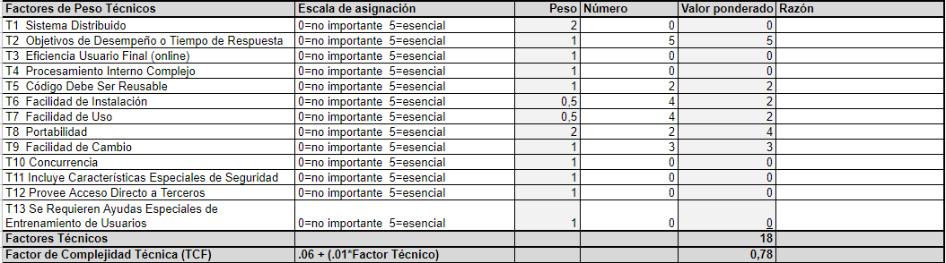

*Ilustración 23 Factores de Peso Técnicos*

# ECF - Factor de Complejidad Ambiental

Relacionado a la experiencia del equipo de desarrollo, sus habilidades, experiencia, etc.

* F1: Familiaridad con un Proceso Definido (RUP): Existe baja experiencia con el proceso definido RUP pero tenemos conceptos sobre la utilización y funcionamiento de este.
* F2: Experiencia en el Dominio de Aplicación: No todos poseemos la misma experiencia en el área de desarrollo de videojuegos.
* F3: Experiencia en Orientación a Objetos: Hemos desarrollado programas con el paradigma de orientación a objetos, pero el uso de este en el desarrollo de videojuegos requiere mayor conocimiento de lo que poseemos.
* F4: Capacidad de Liderazgo de Analistas: No hemos trabajado como líderes de algún proyecto de tal magnitud pero consideramos que tenemos la suficiente capacidad para llevar este proyecto a cabo.
* F5: Motivación: Existe alta motivación por parte del equipo para el desarrollo del videojuego.
* F6: Requerimientos Estables: Los requerimientos han sido estudiados previamente y no presentan interferencia entre ellos, pero siempre existe el riesgo que los requerimientos sean mal recepcionados.
* F7: Miembros a Tiempo Parcial: Algunos miembros del equipo de desarrollo no estarán disponibles completamente pues trabajan en otras instituciones.
* F8: Dificultad del Lenguaje de Programación: El lenguaje no es complicado pero hay que entender bien las funciones que traen consigo las librerías que el motor de desarrollo trae consigo.

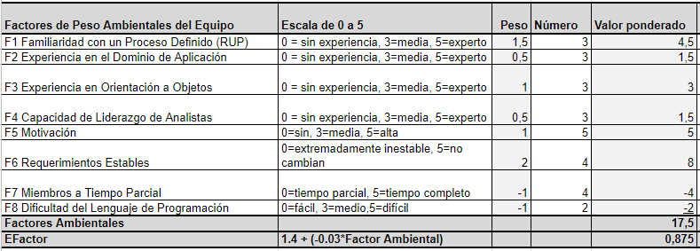

*Ilustración 24 Factores de Peso Ambientales del Equipo*

Tomando en cuenta los puntajes obtenidos anteriormente los resultados son los siguientes:

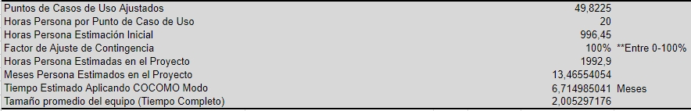

*Ilustración 25 Resultados*

Como se puede apreciar los puntos de casos de uso ajustados son de 49,8225 y las horas persona por punto de caso de uso es de 20 (esto es porque de los valores ponderados de los factores de peso ambientales de F1 a F6 solo son 2 menores o iguales 2), la multiplicación de estos valores nos dan las horas que trabajará cada persona para el proyecto que sería de 996,45 horas.

Se estima que son 13 meses los meses por persona en el proyecto, el cual dividiéndolo entre la cantidad de tiempo aplicando el modelo COCOMO (6,71) nos da el tamaño promedio del equipo, este siendo de 2.

# Calendario del proyecto

Hemos considerado para el proyecto los siguientes colaboradores: 1 programador, el cual realizará la lógica del juego, 1 diseñador gráfico, el cual ayudará en la realización de los sprites necesarios para darle una mejor apariencia al juego, 1 tester, el cual, en la última parte del desarrollo del videojuego se encargará de encontrar los posibles errores para su posterior corrección, y 1 compositor, el cual se encargará de componer el soundtrack y los efectos de sonido del juego. El calendario a seguir para este proyecto es el siguiente:

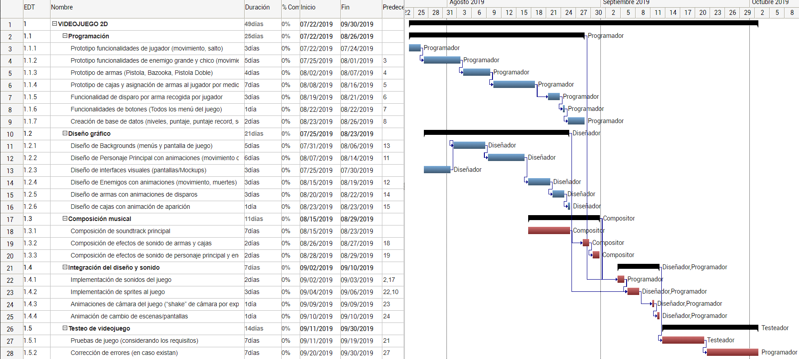

*Ilustración 26: Diagrama de Gantt*

# Product Backlog

|  |  |  |  |  |  |  |  |
| --- | --- | --- | --- | --- | --- | --- | --- |
| Identificador (ID) de la Historia | Enunciado de la Historia | Alias | Estado | Dimensión / Esfuerzo | Iteración | Prioridad | Comentarios |
| #168360922 | Como un diseñador, necesito implementar mockups de pantalla de inicio, juego, opciones, pausa, modo online, pantalla de tutorial y modo editor de niveles, con la finalidad de brindar una mejor experiencia al usuario/jugador. | Diseñar Mockups | No iniciado | Ámbito: diseño.  Puntos de historia: 1. | Sprint 0 | muy alta |  |
| #168360963 | Como un programador, necesito crear el modelo de jugador con sus funcionalidades, con la finalidad de definir la jugabilidad del videojuego. | Crear modelo de jugador | No iniciado | Ámbito: programación.  Puntos de historia: 1. | Sprint 0 | muy alta |  |
| #168361208 | Como un diseñador, necesito crear los sprites de jugador para las animaciones de: idle, movimiento, salto y muerte, con la finalidad de brindar un impacto llamativo e interesante de la presentación del videojuego. | Crear sprites de jugador | No iniciado | Ámbito: diseño.  Puntos de historia: 1. | Sprint 0 | muy alta |  |
| #168361001 | Como un programador, necesito crear modelo de enemigo con sus funcionalidades, con la finalidad de complementar la definición de la jugabilidad del juego. | Crear modelo enemigo | No iniciado | Ámbito: programación.  Puntos de historia: 1. | Sprint 0 | muy alta |  |
| #168361213 | Como un diseñador, necesito crear los sprites de enemigo para las animaciones de: movimiento, muerte, con la finalidad de brindar un impacto llamativo e interesante de la presentación del videojuego. | Crear sprites de enemigos | No iniciado | Ámbito: diseño.  Puntos de historia: 1. | Sprint 0 | muy alta |  |
| #168361042 | Como un programador, necesito crear los 3 modelos de armas con su daño respectivo, con la finalidad de complementar la definición de la jugabilidad del juego. | Crear modelo de armas | No iniciado | Ámbito: programación.  Puntos de historia: 2. | Sprint 0 | muy alta |  |
| #168361290 | Como un diseñador, necesito crear los sprites de armas para las animaciones de: disparo, impactos, etc., con la finalidad de brindar un impacto llamativo e interesante de la presentación del videojuego. | Crear sprites de armas | No iniciado | Ámbito: diseño.  Puntos de historia: 1. | Sprint 0 | muy alta |  |
| #168361178 | Como un programador, necesito implementar los modelos y las funcionalidades de las cajas, con la finalidad de complementar la definición de la jugabilidad del juego. | Crear modelo de cajas | No iniciado | Ámbito: programación.  Puntos de historia: 1. | Sprint 0 | muy alta |  |
| #168361293 | Como un diseñador, necesito crear el sprite de la caja con sus respectivas características, con la finalidad de brindar un impacto llamativo e interesante de la presentación del videojuego. | Crear sprite de caja | No iniciado | Ámbito: diseño.  Puntos de historia: 0. | Sprint 0 | muy alta |  |
| #168361505 | Como un tester, necesito realizar pruebas y evaluaciones para identificar y solucionar errores, con la finalidad de realizar un feedback acerca de los inconvenientes y mejoras que se pueden realizar en la elaboración de las actividades mencionadas anteriormente. | Pruebas y corrección de errores | No iniciado | Ámbito: test.  Puntos de historia: 1. | Sprint 0 | alta |  |
| #168365090 | Como un usuario, necesito verificar que todas las actividades realizadas en el desarrollo del videojuego se encuentren correctamente documentadas, con la finalidad de explicar de manera clara y sencilla todas las funcionalidades y características que posee este videojuego. | Documentación | No iniciado | Ámbito: documentación.  Puntos de historia: 0. | Sprint 0 | media |  |
| #168360910 | Como un programador, necesito dar acceso a que como máximo 2 jugadores se puedan unir y jugar de manera remota en una misma sala, con la finalidad de adecuar nuestro videojuego al mercado actual y llegar a más usuarios. | Implementar conectividad al servidor Photon | No iniciado | Ámbito: programación.  Puntos de historia: 3. | Sprint 1 | muy alta |  |
| #168361516 | Como un programador, necesito agregar la funcionalidad en la cual los jugadores podrán jugar de manera online con los niveles que ya existen en el juego, con la finalidad de que no existan ciertas confusiones o errores en el código al realizar la conexión entre dos usuarios. | Permitir juego online con los niveles por defecto | No iniciado | Ámbito: programación.  Puntos de historia: 3. | Sprint 1 | muy alta |  |
| #168361308 | Como un diseñador, necesito elaborar los sprites del mapa, con la finalidad de realizar la configuración necesaria en cada uno de ellos de acuerdo a las diferentes características que deben tener. | Crear sprites del entorno del mapa | No iniciado | Ámbito: diseño.  Puntos de historia: 2. | Sprint 1 | alta |  |
| #168361493 | Como un programador, necesito almacenar el puntaje máximo del jugador de manera local, al igual que los mapas creados y la configuración del juego, con la finalidad de poder desbloquear todos los niveles, en el caso del puntaje, y en el caso de los mapas, para poder jugar en ellos. | Permitir la persistencia de datos | No iniciado | Ámbito: programación.  Puntos de historia: 1. | Sprint 1 | alta |  |
| #168361517 | Como un tester, necesito realizar pruebas y evaluaciones para identificar y solucionar errores, con la finalidad de realizar un feedback acerca de los inconvenientes y mejoras que se pueden realizar en la elaboración de las actividades mencionadas anteriormente. | Pruebas y correcciones de errores | No iniciado | Ámbito: test.  Puntos de historia: 1. | Sprint 1 | alta |  |
| #168365093 | Como un usuario, necesito verificar que todas las actividades realizadas en el desarrollo del videojuego se encuentren correctamente documentadas, con la finalidad de explicar de manera clara y sencilla todas las funcionalidades y características que posee este videojuego. | Documentación | No iniciado | Ámbito: documentación.  Puntos de historia: 0. | Sprint 1 | media |  |
| #168361419 | Como un programador, necesito crear los elementos UI, con la finalidad de que los usuarios puedan visualizar y usar las opciones del juego | Crear Sprites elementos UI | No iniciado | Ámbito: diseño.  Puntos de historia: 1. | Sprint 2 | alta |  |
| #168361480 | Como un programador, necesito componer el soundtrack, con la finalidad de que los usuarios tengan una experiencia agradable del juego | Componer sountrack | No iniciado | Ámbito: composición.  Puntos de historia: 1. | Sprint 2 | alta |  |
| #168361487 | Como un programador, necesito componer los efectos de sonido, con la finalidad de que los usuarios puedan escuchar las acciones que hacen y disfrutar más el juego | Componer efectos de sonido | No iniciado | Ámbito: composición.  Puntos de historia: 1. | Sprint 2 | alta |  |
| #168360937 | Como un programador, necesito Implementar modo de editor de niveles, con la finalidad de que los usuarios puedan crear sus propios niveles y disfruten más el juego | Implementar modo de editor de niveles | No iniciado | Ámbito: programación.  Puntos de historia: 3. | Sprint 2 | muy alta |  |
| #168361429 | Como un programador, necesito permitir el juego online con los niveles creados por los usuarios, con la finalidad de que los usuarios puedan juegar juntos los niveles creados online | Permitir el juego online con los niveles creados por los usuarios | No iniciado | Ámbito: programación.  Puntos de historia: 3. | Sprint 2 | muy alta |  |
| #168361518 | Como un tester, necesito realizar pruebas y evaluaciones para identificar y solucionar errores, con la finalidad de realizar un feedback acerca de los inconvenientes y mejoras que se pueden realizar en la elaboración de las actividades mencionadas anteriormente. | Pruebas y correcciones de errores | No iniciado | Ámbito: test.  Puntos de historia: 1. | Sprint 2 | alta |  |
| #168365094 | Como un usuario, necesito verificar que todas las actividades realizadas en el desarrollo del videojuego se encuentren correctamente documentadas, con la finalidad de explicar de manera clara y sencilla todas las funcionalidades y características que posee este videojuego. | Documentación | No iniciado | Ámbito: documentación.  Puntos de historia: 0. | Sprint 2 | media |  |
| #168364266 | Como un programador, necesito implementar tutorial de juego, con la finalidad de que el usuario pueda aprender cómo jugar el juego | Implementar tutorial de juego | No iniciado | Ámbito: programación.  Puntos de historia: 3. | Sprint 3 | alta |  |
| #168364243 | Como un programador, necesito implementar transiciones entre pantallas, con la finalidad de que pueda distinguirse el cambio de pantalla | Implementar transiciones entre pantallas | No iniciado | Ámbito: programación.  Puntos de historia: 1. | Sprint 3 | media |  |
| #168366842 | Como un programador, necesito implementar animaciones de entorno, con la finalidad de que el usuario vea más atractivo visualmente el juego | Implementar animaciones de entorno | No iniciado | Ámbito: programación.  Puntos de historia: 2. | Sprint 3 | alta |  |
| #168366846 | Como un programador, necesito añadir sonidos al juego, con la finalidad de brindar una experiencia de juego agradabel al usuario | Agregar sonidos al juego | No iniciado | Ámbito: programación.  Puntos de historia: 1. | Sprint 3 | alta |  |
| #168364251 | Como un tester, necesito realizar pruebas y evaluaciones para identificar y solucionar errores, con la finalidad de realizar un feedback acerca de los inconvenientes y mejoras que se pueden realizar en la elaboración de las actividades mencionadas anteriormente. | Pruebas y corrección de errores | No iniciado | Ámbito: test.  Puntos de historia: 1. | Sprint 3 | Muy alta |  |
| #168365095 | Como un usuario, necesito verificar que todas las actividades realizadas en el desarrollo del videojuego se encuentren correctamente documentadas, con la finalidad de explicar de manera clara y sencilla todas las funcionalidades y características que posee este videojuego. | Documentación | No iniciado | Ámbito: documentación.  Puntos de historia: 0. | Sprint 3 | Media |  |

1. Sprint Backlog

|  |  |  |  |
| --- | --- | --- | --- |
| TAREAS | ESTADO | ENCARGADO | SEMANA |
| Diseñar Mockups | Terminado | Fabrizio | Primera Semana |
| Crear modelo de jugador | Sin empezar | Ramon | Primera Semana |
| Crear sprites de jugador | Sin empezar | Ramon | Primera Semana |
| Crear modelo enemigo | Sin empezar | Carlos, Fabrizio | Primera Semana |
| Crear sprites para enemigos | Sin empezar | Carlos, Fabrizio | Primera Semana |
| Crear modelo de armas | Sin empezar | Carlos, Fabrizio | Primera Semana |
| Crear sprites de armas | Sin empezar | Carlos, Fabrizio | Primera Semana |
| Crear modelo de cajas | Sin empezar | Alonso, Gianpierre | Primera Semana |
| Crear sprite de cajas | Sin empezar | Alonso, Gianpierre | Primera Semana |
| Pruebas y corrección de errores | Sin empezar | Gianpierre | Primera Semana |
| Documentación | Sin empezar | Alonso | Primera Semana |
| Implementar conectividad al Servidor Photon | Sin empezar | Fabrizio, Gianpierre | Segunda Semana |
| Permitir juego online con los niveles por defecto | Sin empezar | Ramon | Segunda Semana |
| Crear sprites del entorno del mapa | Sin empezar | Carlos, Fabrizio | Segunda Semana |
| Permitir la persistencia de datos | Sin empezar | Gianpierre | Segunda Semana |
| Pruebas y corrección de errores | Sin empezar | Gianpierre | Segunda Semana |
| Documentación | Sin empezar | Alonso | Segunda Semana |
| Crear Sprites elementos UI | Sin empezar | Carlos, Fabrizio | Tercera Semana |
| Componer Soundtrack | Sin empezar | Alonso | Tercera Semana |
| Componer efectos de sonido | Sin empezar | Alonso | Tercera Semana |
| Implementar modo de editor de niveles | Sin empezar | Ramon | Tercera Semana |
| Permitir el juego online con los niveles creados por los usuarios | Sin empezar | Ramon | Tercera Semana |
| Pruebas y corrección de errores | Sin empezar | Carlos | Tercera Semana |
| Documentación | Sin empezar | Alonso | Cuarta Semana |
| Implementar tutorial de juego | Sin empezar | Ramon | Cuarta Semana |
| Implementar transiciones entre pantallas | Sin empezar | Fabrizio | Cuarta Semana |
| Implementar animaciones de entorno | Sin empezar | Ramon | Cuarta Semana |
| Agregar sonidos al juego | Sin empezar | Alonso | Cuarta Semana |
| Pruebas y corrección de errores | Sin empezar | Gianpierre | Cuarta Semana |
| Documentación | Sin empezar | Alonso | Cuarta Semana |

# Riesgos del proyecto

Durante el análisis para el desarrollo del siguiente videojuego, The Defender, hemos desarrollado la matriz integral para la identificación y el registro de riesgos. En esta matriz hemos podido observar que ninguno de los riesgos llega a presentarse realmente como un peligro catastrófico que pueda dar como resultado la culminación precoz del proyecto. Esto se debe a que los riesgos identificados son considerados como menores o medios, según nuestro mapa de calor, lo que significa que todos pueden ser aceptados o transferidos.

Asimismo, en el siguiente registro de riesgos hemos señalado el efecto que tendría la ocurrencia de dicho riesgo (cualitativo), así como el impacto y probabilidad de ocurrencia de estos riesgos (cuantitativos). En base a esto, se ha identificado el tipo de estrategia a utilizar y se han propuesto acciones de contingencia en caso se materializa el riesgo identificado.

Debemos señalar que todas las acciones son de contingencia en caso el riesgo ocurra, puesto que no podemos tomar medidas previas para reducir la probabilidad de dicho riesgo.

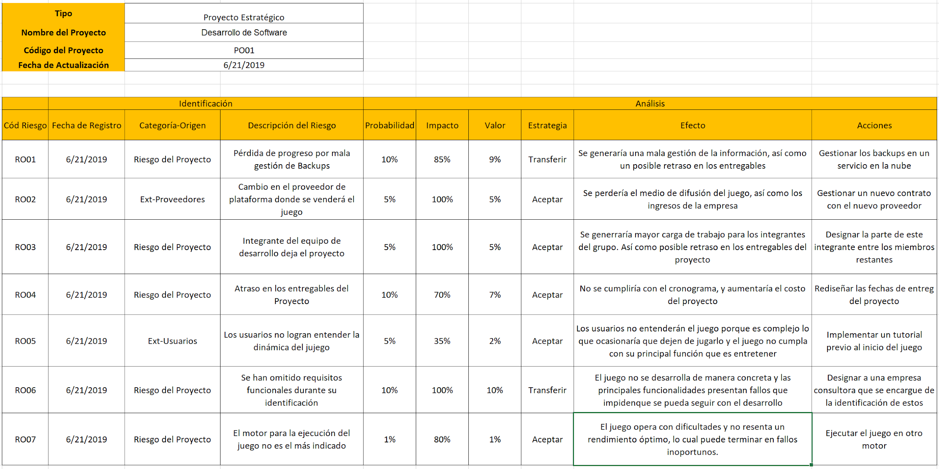

*Ilustración 27 Riesgos del proyecto*

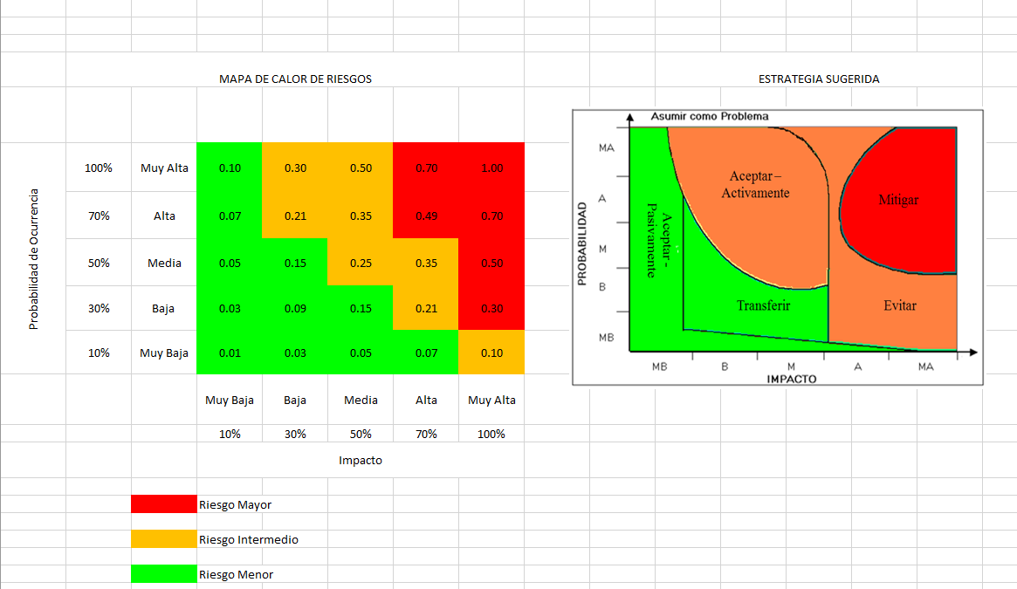

*Ilustración 28 Mapa de Calor de Riesgos*

*ANEXO B. PROJECT CHARTER

# ANEXOS

*Anexo A. FLUJO DE NAVEGACIÓN DE PANTALLAS*

El videojuego empieza en la pantalla de “Title” el cual irá cambiando la pantalla conforme se clickea en los botones correspondientes (como se observa en la figura), la línea roja número 1 indica que se cierra el juego. La línea roja número 2 indica que la pantalla de “Game Over” aparece una vez que el jugador haya perdido.

*Anexo B. PROYECT CHARTER*

**Project Charter**

|  |  |
| --- | --- |
| **1.0 PROJECT IDENTIFICATION** | |
| **Name** | Proyecto de entrega de videojuego The Defender |
| **Description** | Diseñar un videojuego animado en 2D de disparos |
| **Sponsor** | - |
| **Project Manager** | Jorge Luis Ramon Zuta |

|  |
| --- |
| **2.0 BUSINESS REASONS FOR PROJECT** |
| * Demostrar nuestras habilidades de programación * Diseñar un videojuego que le guste al público objetivo * Diseñar un videojuego utilizando técnicas de pixelArt * Entender e implementar el proceso de desarrollo de un videojuego * Mejorar nuestras habilidades de desarrollo de proyectos * Explorar nuevas herramientas para el desarrollo de videojuegos |

|  |
| --- |
| **3.0 PROJECT OBJECTIVE** |
| El objetivo del Proyecto implica diseñar un videojuego animado en 2D utilizando tecnología pixelArt con el fin de proporcionar entretenimiento a los usuarios. Los usuarios serán capaces de entrar a la aplicación a través de una computadora de escritorio, seleccionar el nivel que desean jugar y divertirse matando enemigos y al mismo tiempo obtener más puntos al recoger cajas. Por otro lado, este videojuego será desarrollado de tal forma que no se genere dependencia de servicios externos, como, por ejemplo, bases de datos o servicios web, y se vuelva totalmente independiente de otras aplicaciones. Sin embargo, será capaz de almacenar datos del usuario como el puntaje máximo obtenido por cada nivel. |

|  |
| --- |
| **4.0 PROJECT SCOPE** |
| * El videojuego será desarrollado con el motor Unity. * El videojuego solo será programado en lenguaje C#. * Se diseñará sprites utilizando la técnica de pixelArt. * El soundtrack del juego deberá poderse utilizar como un loop. * No permitirá juego de multijugador en línea. * El videojuego será diseñado para jugar solamente con el teclado |

|  |  |  |
| --- | --- | --- |
| **5.0 MILESTONE DATES** | | |
| **Item** | **Major Events / Milestones** | **Days** |
| 1. | Programación (funcionalidades de jugador y enemigos, cajas disparos, botones y creación de base de datos) | 35 |
| 2. | Diseño gráfico (Background, personajes, interfaces, enemigos, armas y cajas) | 30 |
| 3. | Composición musical (Soundtrack principal, efectos de armas, efectos de personajes) | 15 |
| 4. | Integración del diseño y sonido (Implementación de sonidos del juego, sprites, animaciones de cámara y cambio de escenas) | 9 |
| 5. | Testing del juego | 9 |
| 6. | Correción de errors en caso existan | 10 |

|  |
| --- |
| **6.0 KEY ISSUES** |
| No hay horario fijo de trabajo porque trabajaran en sus tiempos libres |
| No hay un lugar físico de reunión, pues cada uno trabajará su parte por su cuenta, lo que dificulta la comunicación |
| Es la primera vez que nuestro equipo desarrolla un videojuego. Este desconocimiento puede llegar a ocasionar la omisión de características claves |
| No se ha hecho un estudio del mercado por lo que no se puede calcular las dimensiones del público objetivo |
| Limitada experiencia en las herramientas a usar |

|  |  |
| --- | --- |
| **7.0 RISKS** | |
| **Impact** | **Description** |
| Alto | Pérdida de progreso debido a una mala gestión de backups |
| Alto | Cambio en el proveedor de plataforma donde se venderá el juego |
| Alto | Integrante del equipo de desarrollo deja el proyecto |
| Medio | Atraso en los entregables del Proyecto |
| Alto | Omisión de requisitos funcionales durante su identificación |
| Alto | El motor para la ejecución del juego no es el más indicado |

*Anexo C. DOCUMENTO VISION*

**Vision**

**1. Introduction**

**1.1 Purpose**

Este proyecto tiene como propósito crear un videojuego que entretenga al público objetivo demostrando nuestras habilidades de programación y diseño usando técnicas de pixelArt. Este proyecto también tiene la finalidad de entender y mejorar nuestras habilidades de desarrollo de proyectos de videojuegos y, al mismo tiempo, explorar nuevas herramientas que permitan cumplir con el proyecto.

El documento Visión del Sistema se centra en las funcionalidades requeridas por los participantes en el proyecto y los usuarios finales.

**1.2 Scope**

Se requiere que este proyecto alcance a toda persona interesada en los videojuegos que cuente con una computadora.

**1.3 Definitions, Acronyms, and Abbreviations**

Pixel Art: arte digital que se caracteriza por gráficos a nivel de píxel

Gamer: persona que le gusta jugar videojuegos

**2. Positioning**

**2.1 Business Opportunity**

La industria de los videojuegos ha tenido un crecimiento sorprendente en un tiempo corto, esto ha determinado que cada vez más los videojuegos sean utilizados con mayor frecuencia, por lo tanto al tener un gran porcentaje de posibles usuarios, se ha visto la posibilidad de generar impacto en este mercado con nuestro videojuego “The Defender”.

**3. Stakeholder and User Descriptions**

Los stakeholders serían todas las personas interesadas en un videojuego en 2D de disparos que esté diseñado con técnicas de Pixel Art. También sería el proveedor de la plataforma, en este caso sería Steam, en la que pondremos el videojuego. Así mismo, las personas también serían los usuarios del videojuego, pues serán ellos quien lo jugarán.

**3.1 Market Demographics**

Nuestra organización es nueva y aún no es conocida por el mercado; sin embargo, el propósito de este proyecto es dar a conocer nuestras habilidades y desarrollar un juego que sea entretenido para los jugadores

**3.2 Stakeholder Summary**

|  |  |  |
| --- | --- | --- |
|  | | |
| Proveedor de plataforma de venta. | Este proveedor nos permitirá vender nuestro videojuego a través de su tienda virtual llamada Steam. | El proveedor nos tiene que brindar el documento con la información necesaria que tenemos que brindar para que nos apruebe vender el videojuego a través su tienda virtual de juegos. |

**3.3 User Summary**

|  |  |  |
| --- | --- | --- |
|  | | |
| Jugador | Es el usuario que jugará el nivel con el fin de entretenerse. | El usuario no tendrá responsabilidades con el sistema, pues el proyecto estará terminado cuando vean el sistema por primera vez. |

**3.4 User Environment**

El videojuego será para un solo jugador, entonces el ambiente será para un usuario a la vez y no soportará multijugador. La duración de una sesión de juego puede variar de la habilidad de cada uno, esto puede ser desde unos pocos segundos hasta 1 hora o más.

El juego será una aplicación de escritorio y no tendrá que integrarse con ningún otro programa.

Solo podrá ser ejecutado en un sistema operativo Windows, Linux o Mac OS

**3.5 Stakeholder Profiles**

3.5.1 <Gamer interesado en técnicas de pixel Art>

|  |  |
| --- | --- |
| **Representative** | Todos los gamers interesados en videojuegos en 2D de disparos que estén interesados en técnicas de pixel Art. |
| **Description** | El stakeholder es una persona casual sin necesitar conocimientos técnicos. |
| **Type** | Es el usuario que jugará el nivel con el fin de entretenerse |
| **Responsibilities** | No tiene responsabilidad con el sistema |
| **Success Criteria** | El stakeholder estará satisfecho si obtiene le gusta el juego, esto se demuestra cuando juega varios niveles y trata de desbloquear más, alcanzado puntajes más altos cada vez. |
| **Involvement** | El stakeholder cumple el rol de jugador. |
| **Deliverables** | No hay entregables necesarios a parte del videojuego. |
| **Comments / Issues** |  |

3.5.2 <Steam>

|  |  |
| --- | --- |
| **Representative** | Otro stakeholder serían las tiendas virtuales, en este caso, optamos por Steam. |
| **Description** | Steam es una tienda virtual con una gran cantidad de usuarios y videojuegos. |
| **Type** | Tienda virtual. |
| **Responsibilities** | Steam será quien nos apruebe si podemos vender nuestro juego en su tienda virtual. |
| **Success Criteria** | El stakeholder medirá nuestro éxito a través de las ventas y la cantidad de jugadores que alcanzamos. |
| **Involvement** | Steam no tiene ningún rol en el sistema. |
| **Deliverables** | Solo será necesario la versión final de nuestro videojuego. |
| **Comments / Issues** |  |

**3.6 Stakeholder Profiles**

3.6.1 <Jugador>

|  |  |
| --- | --- |
| **Representative** | Todos los gamers interesados en videojuegos en 2D de disparos que estén interesados en técnicas de pixel Art. |
| **Description** | El stakeholder es una persona casual sin necesitar conocimientos técnicos. |
| **Type** | Es el usuario que jugará el nivel con el fin de entretenerse |
| **Responsibilities** | No tiene responsabilidad con el sistema |
| **Success Criteria** | El stakeholder estará satisfecho si obtiene le gusta el juego, esto se demuestra cuando juega varios niveles y trata de desbloquear más, alcanzado puntajes más altos cada vez. |
| **Involvement** | El stakeholder cumple el rol de jugador. |
| **Deliverables** | No hay entregables necesarios a parte del videojuego. |
| **Comments / Issues** |  |

**3.7 Alternatives and Competition**

Como videojuegos pixel art que se considerara como competencia están los siguientes:

3.7.1 The Final Station

Este es un videojuego de disparos de desplazamiento lateral para un solo jugador con un simulador de tren y elementos de exploración.

3.7.2 Blasphemous

Es un videojuego de acción que combina el ritmo rápido y el combate. Se desenvuelve en distintos universos con niveles no lineales.

**4. Product Overview**

El producto a elaborar sería un videojuego 2D de disparos, en donde el jugador tendrá que eliminar a los enemigos y coger unas cajas que le proporcionarán armas y aumentarán su puntaje. Las armas aparecerán en posiciones aleatorias del mapa y proporcionarán de igual manera, diferentes tipos de armas.

**4.1 Assumptions and Dependencies**

Se requiere que el usuario cuente con los requisitos mínimos del juego como espacio libre de almacenamiento de 100mb y un procesador de 1.2Ghz. Se asume que el usuario cuenta con un teclado para poder darle uso al videojuego.

**4.2 Cost and Pricing**

El videojuego tendrá un costo aproximado de 3 soles, tomando en cuenta los componentes de software y hardware a usar.

**4.3 Licensing and Installation**

Las licencias a utilizar para el funcionamiento del juego sería la del desarrollador del juego.

**5. Product Features**

**5.1 <Guardado automático>**

Se podrá mantener el progreso realizado dentro del juego con la opción de guardado automático.

**5.2 <Diseño PixelArt>**

El juego estará diseñado con el arte digital al nivel de píxel.

**5.3 <Offline>**

Posibilidad de juego sin tener que estar conectado a una red.

**6. Constraints**

No aplica para sistemas operativos móviles ni consolas. No se puede conectar un mando.

**7. Quality Ranges**

No aplica para el desarrollo del juego.

**8. Precedence and Priority**

No aplica para el desarrollo del juego.

**9. Other Product Requirements**

**9.1 System Requirements**

* Sistema operativo Windows XP, Linux o Mac
* Procesador de 1.2 Ghz
* Memoria RAM de 512MB
* DirectX 8
* 100MB de espacio libre de almacenamiento

**9.2 Environmental Requirements**

Teclado, mouse, pantalla y parlantes.

**10. Documentation Requirements**

**10.1 User Manual**

No aplica, ya que el juego estará subido en la tienda virtual de Steam, el cual se encarga de la distribución, instalación y actualización del juego.

**10.2 Online Help**

No aplica, ya que no tiene soporte online.

**10.3 Installation Guides, Configuration, and Read Me File**

No aplica, ya que el juego estará subido en la tienda virtual de Steam, el cual se encarga de la distribución, instalación y actualización del juego.